МБОУ «Новокаякентская начальная школа – детский сад №1»

# Осенняя сказка

«Осень в лесу»

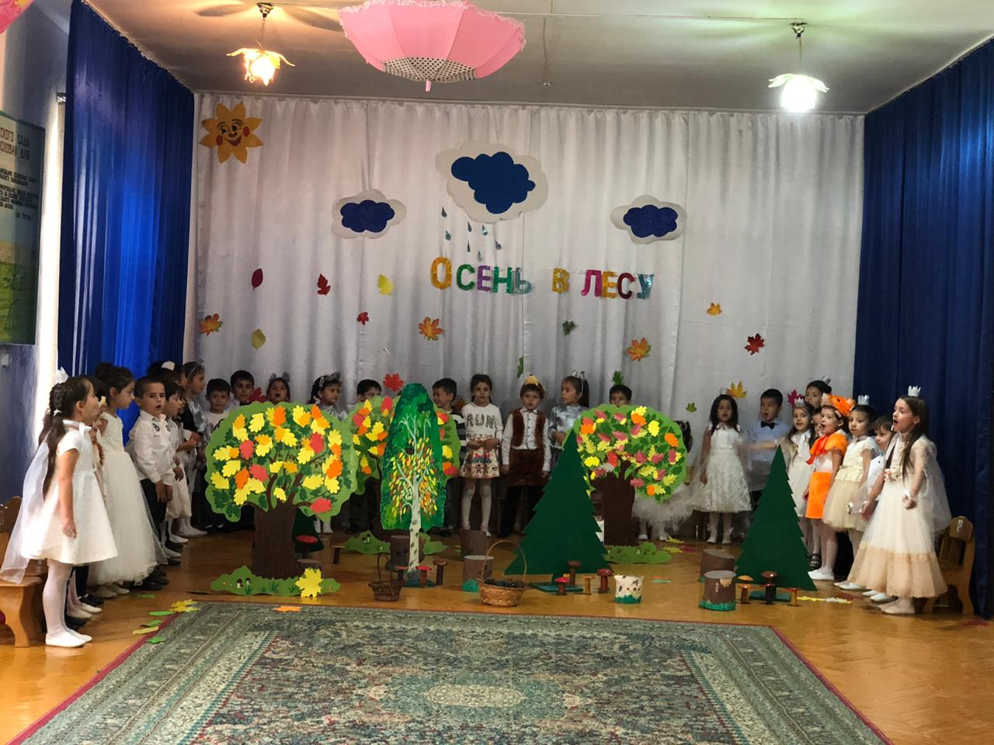

Осень - Завидат Лиса - Муталимова Аиша Белка – Мусаева Аиша Сорока – Халикова Асият Ёж – Алхасов Аюб Мышки – Земфира, Зухра, Залина, Ясмина, Медведь - Джамал

Дети под музыку «Осенний вальс» входят в зал и становятся возле своих.Исполняют песню «Осень снова к нам пришла»



**Ведущая:** Вьётся, петляет тропинка лесная,

По лесу Осень идёт золотая.

Жёлтый орешник и куст бересклета

Возле тропинки стоят, как букеты

Пышных и ярких осенних цветов.

Осень бредёт вдоль речных берегов,

Осень касается листьев рукой -

Льются с небес тишина и покой.

Звучит «Вальс» А. Грибоедова. Входит Осень.

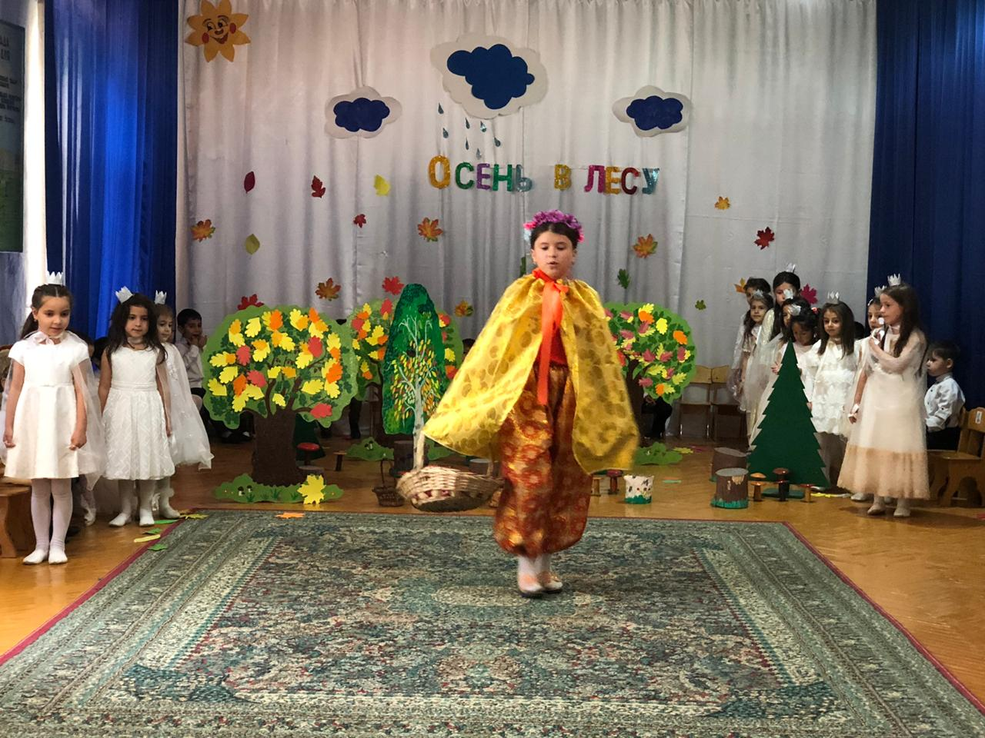

**Осень:** Слышно, как листик шуршит в тишине,

Тихо пройду по родной стороне,

Я постою возле тёмной реки,

И загляну я во все уголки,

Пусть мне расскажут звери и птицы,

Что на родимой сторонке творится. Звучит музыка. Появляются перелётные птицы, исполняют танец – импровизацию, затем встают полукругом.

Птицы поочерёдно или вместе (хором)

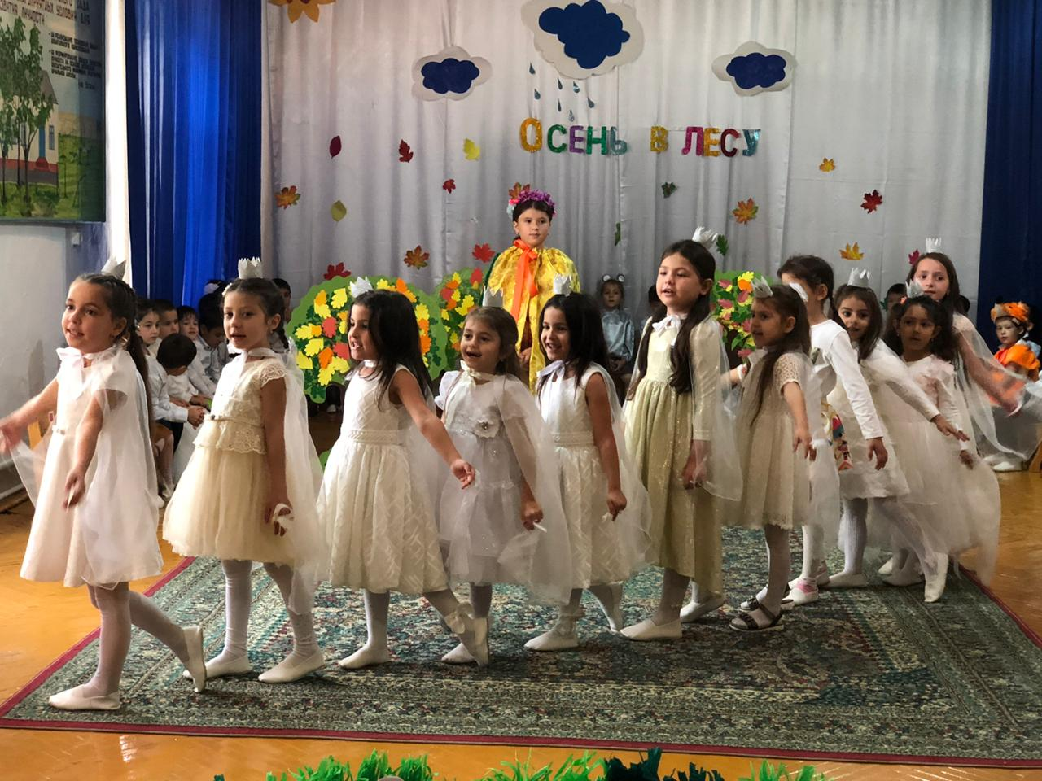

Осень, осень золотая.

Собираемся мы в стаи,

Улетаем в тёплый край,

Говорим тебе: «Прощай!»

## Птицы улетают. Осень машет им вслед.

**Осень:** Что ж! Счастливого пути!

Стайка быстрая, лети.

Вместе с юною весной

Возвращайся в край родной!

## Звучит музыка. Осень идёт по лесной тропинке и встречает лису.

## C:\Users\Садик\Desktop\IMG-20201021-WA0048.jpg

**Осень:** Ой, лисичка лисонька.

Ты скажи мне, как твои дела.

**Лиса:** Я - лисичка, Я – красотка

Золотистая головка.

Я у озера гуляю

Гусей серых поджидаю

кто домой с озера пойдёт,

Тот ко мне в лапки попадёт.

Уходит лиса и прячется за деревьями

**Осень:** Ну, смотри хитрюга лиса-краса.

Звучит музыка. Появляется Ёж. Он пофыркает, пританцовывает.

**Осень:** Что за маленький клубок

Катится на встречу.

Словно пёстрый колобок?

Летит Сорока, машет крыльями.

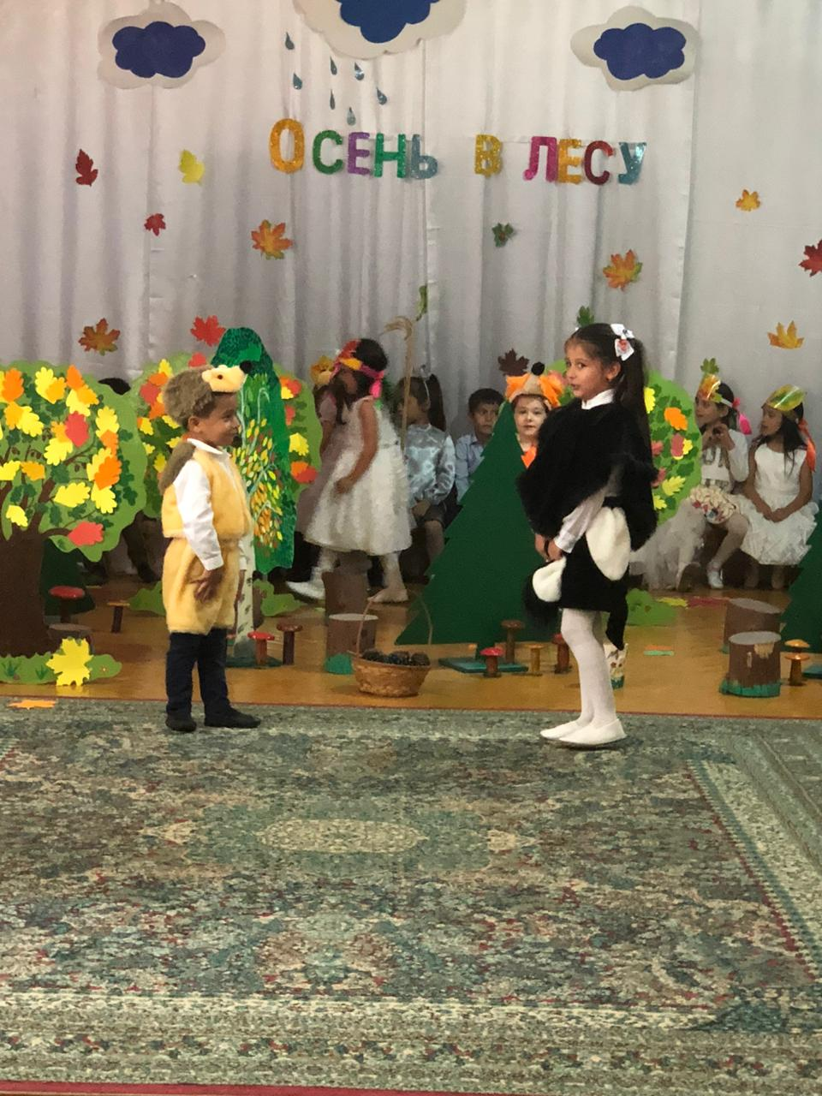

**Сорока:** Я тебе отвечу!

Золотым клубочком стал

Хитрый ёжик колкий,

Листья клёна нанизал

На свои иголки.

Их несёт к себе домой.

Стелет на кроватку,

Чтобы долгою зимой

Спать под елью сладко.

**Ёж:** Спасибо, Осень золотая!

Что ты даришь листья нам!

Нам листочки помогают

Утеплить дом к холодам.

Осень идёт по тропинке, навстречу выбегает Белка. 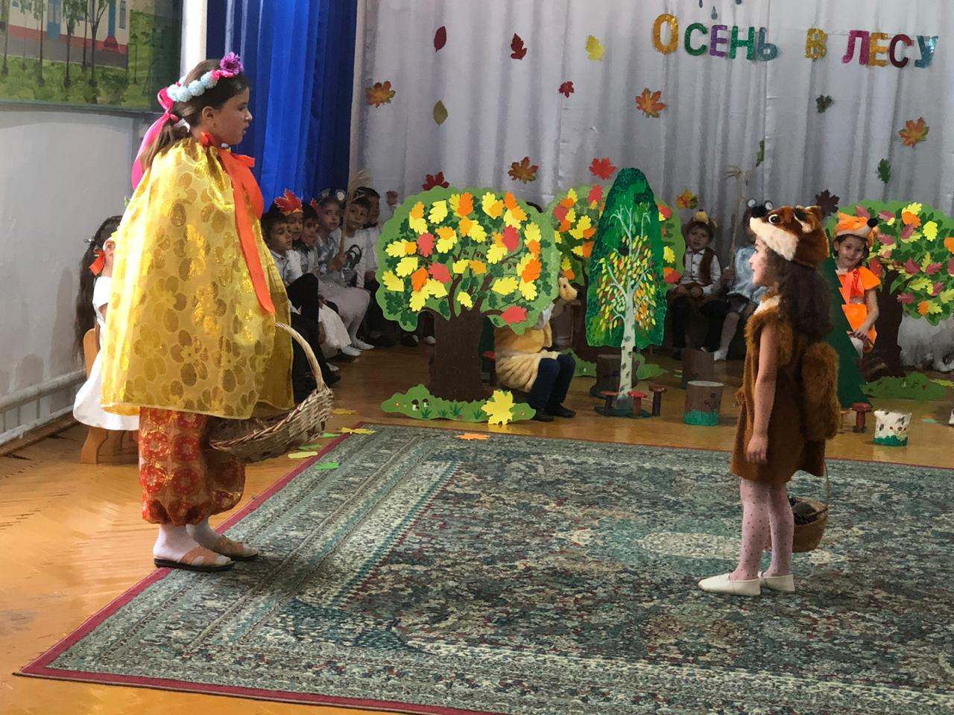

**Осень:** Расскажи-ка, белка, мне,

Как готовишься к зиме?

**Белка:** Я Белка шалунишка,

Люблю орехи, шишки

Прячу их в своё дупло

Там уютно и тепло!

Плотно я заткнула щели,

Чтобы снежные метели

В дом зимой не залетели.

Звучит музыка. Белочка прячется за деревом

Звучит музыка. Осень встречается с мышками у них в лапках колоски. Мышки исполняют «Танец мышек».Затем встают полукругом.

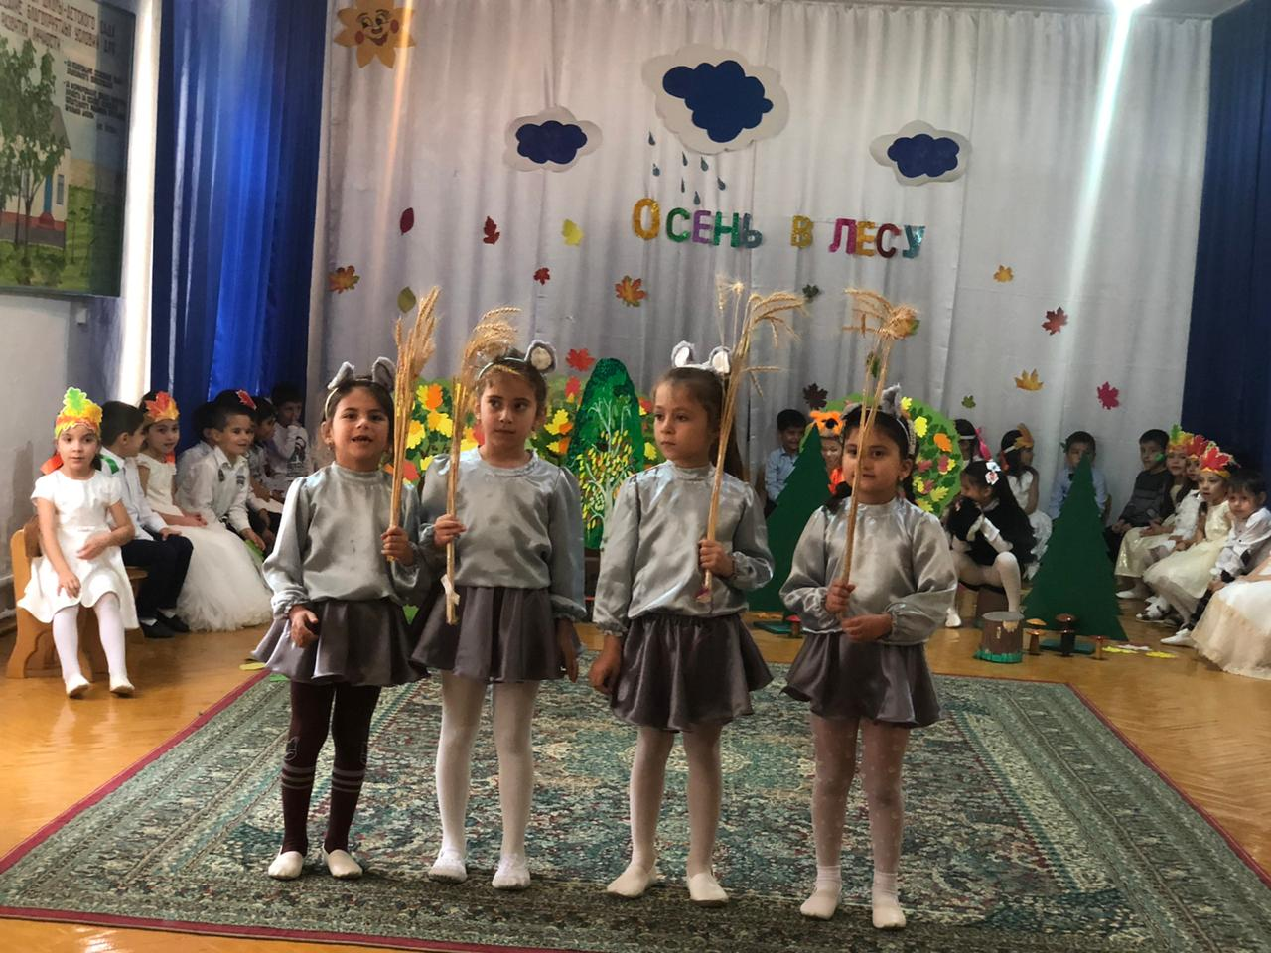

**1-я Мышка:** Осень. Ясное приволье, (Ясмина) Золотистые деньки.

**2-я Мышка:** Собираем в сжатом поле (Залина) Мы пшеницы колоски.

**3-я Мышка:** Зёрно отнесём домой, (Зухра) Испечём лепешки.

**4-я Мышка:** Будут долгою зимой (Земфира) Сыты мышки-крошки!

Звучит музыка. Появляется Медведь. Он танцует, притоптывает. В лапах у Мишки корзина с грибами и ягодами.

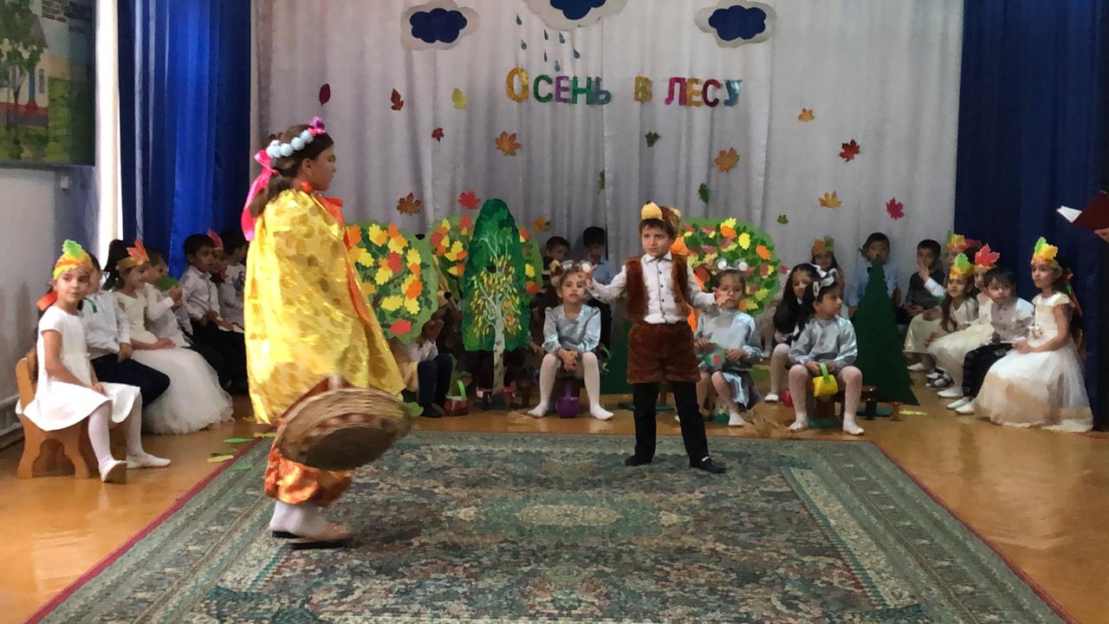 **Осень:** Ну, ты косолапый расскажи нам, как ты готовишься к зиме.

**Мишка:** А я не запасаю

грибов и ягод впрок,

За лето нагуляю

Под шубою жирок.

Забуду я тревоги

И там, где бурелом.

Улягусь спать в берлоге

Под старым мшистым пнём.

Осень приглашает всех животных принять участие в играх. После проведения игр, дети читают стихи.

**АБУБАКР:** Я прочитаю стих «Грибок»

Посмотри, какой грибок

В гладкой красной шляпке!

Он не хочет в кузовок,

Он играет в прятки:

Притаился возле пня-

Поиграть зовёт меня.

**Ислам:** Послушайте стихотворение «Мухоморы»

В чаще бора, в полумраке

Между елей там и тут

Мухоморы, словно маки

Ярко-красные, цветут

Смело и открыто.

Жаль, что ядовиты!

**Гапис:** Мой стих называется«Опята»

Бродит солнце в чаще хвойной,

Капельки смолы блестят,

На берёзе сухостойной

Я нашла семью опят.

Папа, мама, сестра, братцы -

Взрослые и малыши.

Словно вышли прогуляться

Жители лесной глуши.

**Зухра:** Тонкой нитьюпаутинка

Обвилась вокруг стола -

Сразу полную корзинку

Я опяток набрала!

Дети исполняют под русскую народную музыку танец «Грибочки»

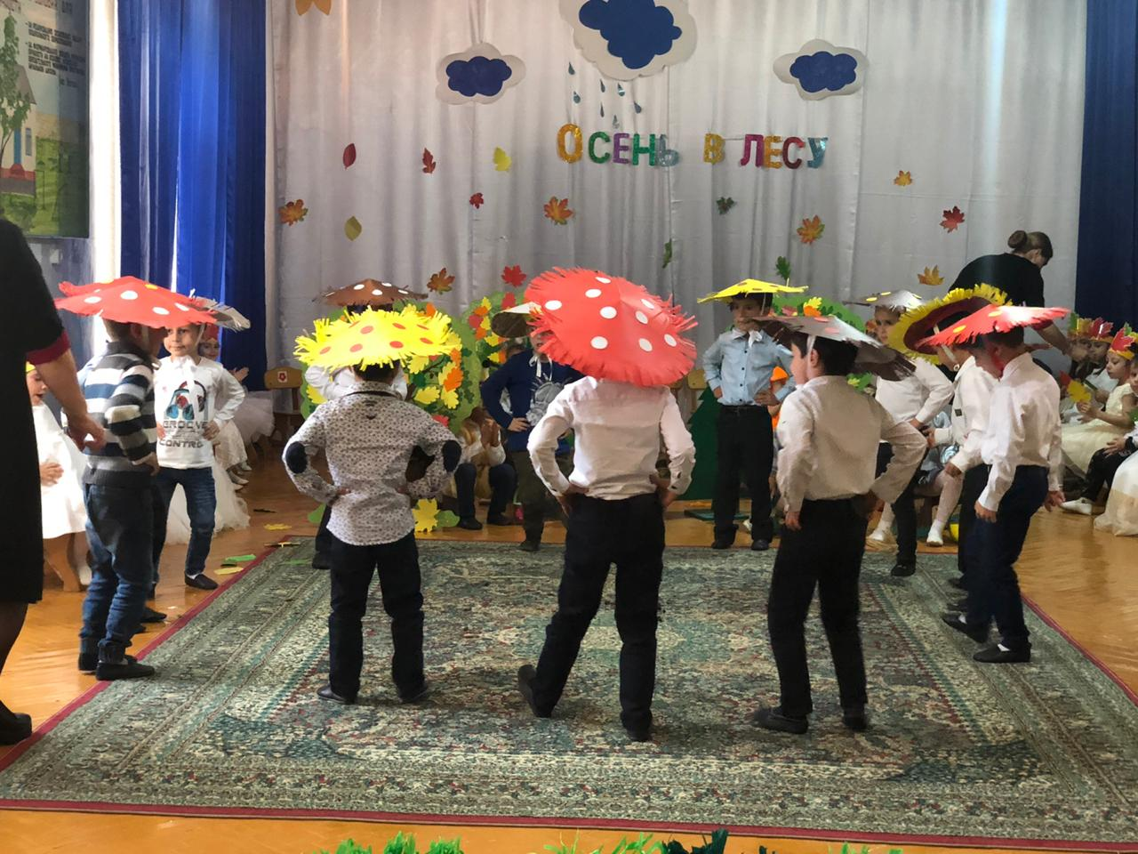

**Г. Мухаммад:** Осень красит золотом

Рощи и леса

Слышатся прощальные

Птичьи голоса

**Э. Мухаммад:** Алые и жёлтые

Ветер листья рвёт,

Кружится, кружится в воздухе

Пёстрый хоровод.

**П. Мага:** Солнышко лишь выглянет

Спрячется опять

Долго лето красное

Будем вспоминать

**Гульяна**: Мы прочтём стих «Листопад»

Листики кружатся,

Падают в лужицы,

Ветки гнутся и шуршат,

Словно шепчут: «Листопад».

Листопад, листопад,

Засыпает старый сад.

**Гульмира:** Листья, словно бабочки,

Вьются и порхают.

И крыльцо, и лавочку

Листья устилают.

Листопад, листопад,

Засыпают старый сад.

**Патюля:** Мой стих называется «Осень».

Осенью бывают ясные деньки,

Листики порхают словно матылки.

Нити паутинки на кустах блестят,

Льётся на тропинку жёлтый листопад.

# Исполняется танец «Листопад».

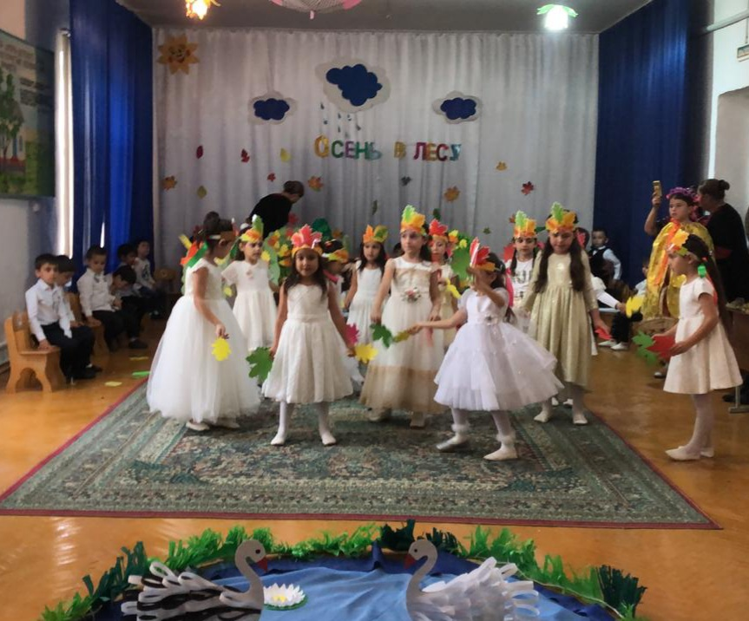

**Бектемир:** Я прочитаю стих «Щедрая осень».

Осень устали не знает.

Заглянув во все сады.

Собирать нам помогает

Золотистые плоды.

Черноплодную рябину,

Наклоняя ветки, рвёт

А в бочонки и кувшины

Льёт густой душистый мёд.

**И.Амина:** Мой стих называется «Осенний букет».

Больше нет цветов в бору

И в лесу раздетом

Жёлтых листьев соберу

Пышные букеты.

Я домой их принесу

Ими стол украшу

И нарядно как в лесу

Станет в доме нашем

**Иман:** Закружила осень

Рыжие метели

Золотые листья

с клёнов полетели.

**Байгинат:** Закружился листьев

Пёстрый хоровод

Заблестел на лужах

Первый тонкий лёд.

**Юлдуз:** Послушайте стихотворение «Песенка дождя».

То сильней, то тише

Дождь стучит по старой крыше.

Дождик песенку поёт:

Знает, Аня здесь живёт.

Он поёт ей: кап, кап, кап!

Что же ты не спишь никак?

Дождь баюкает: бай-бай!

Спи, Анюта, засыпай.

Завтра утром выйдешь в сад:

Всюду лужицы блестят.

По дорожкам ты пройдешь,

Про осенний вспомнишь дождь.

Девочки исполняют « Танец с зонтиками».

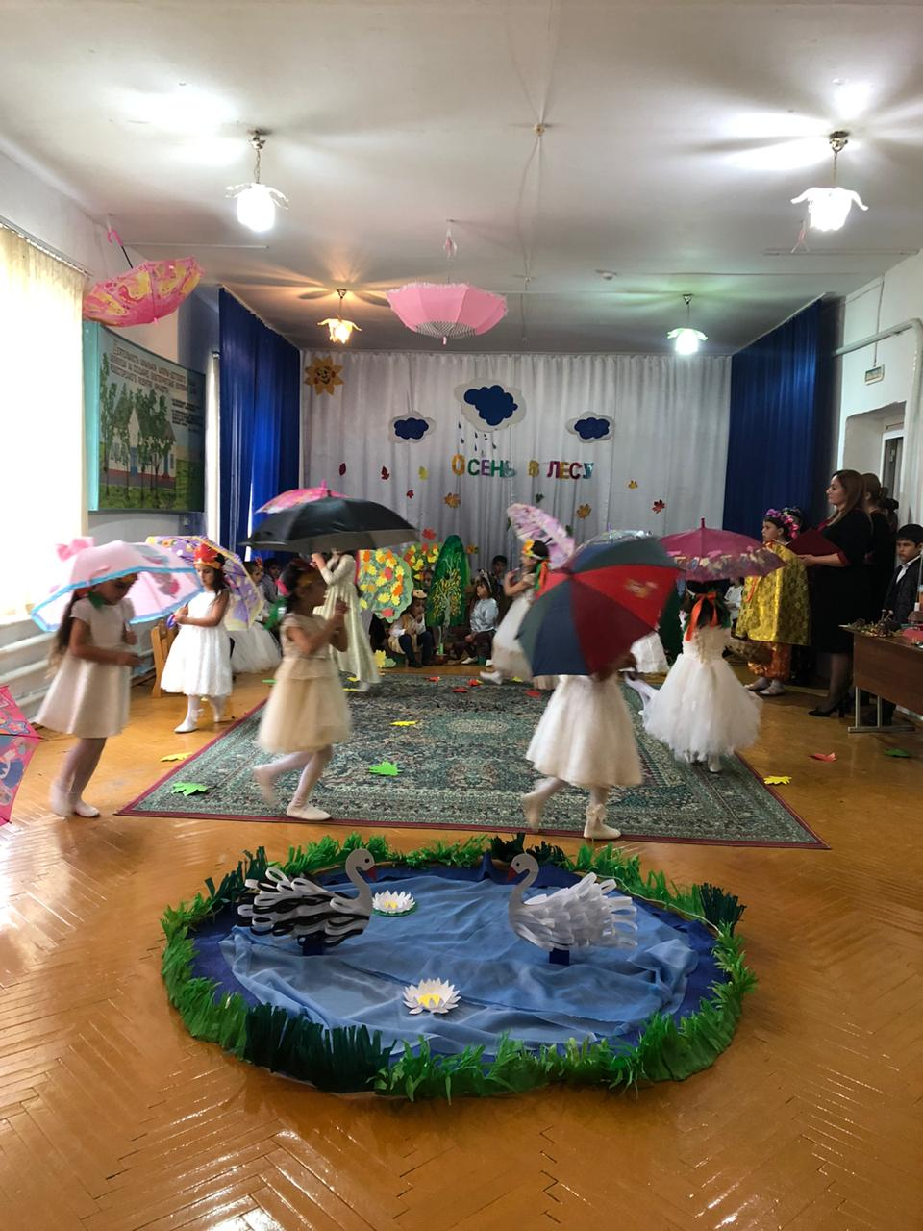

**М. Аиша:** Спасибо тебе, осень

За щедрые подарки -

За лист узорный яркий,

**Багдан:** За лесное угощенье

За орехи и коренья,

За бруснику, за калину

И за спелую рябину.

Все дети хором: Мы спасибо говорим,

Осень мы благодарим.

# Осень благодарит детей и прощается с детьми.

Исполняются песня «Осень».